课后练习 力和运动的关系单元复习2——机械波的形成与描述
1. 用手握住较长软绳的一端连续上下抖动，形成一列简谐横波。某一时刻的波形如图所示，绳上a、b两质点均处于波峰位置。下列说法正确的是 ( )
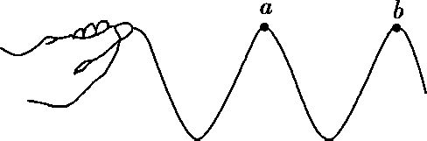
A. a、b两点之间的距离为半个波长
B. a、b两点振动开始时刻相差半个周期
C. b点完成全振动次数比a点多一次
D. b点完成全振动次数比a点少一次

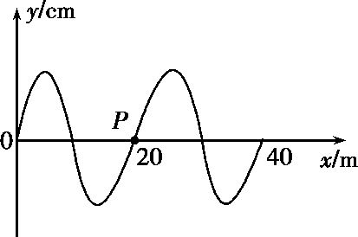
2. 周期为2.0 s的简谐横波沿x轴传播，该波在某时刻的图像如图所示，此时质点P沿y轴负方向运动。则该波 ( )
A. 沿x轴正方向传播，波速v=20 m/s
B. 沿x轴正方向传播，波速v=10 m/s
C. 沿x轴负方向传播，波速v=20 m/s
D. 沿x轴负方向传播，波速v=10 m/s

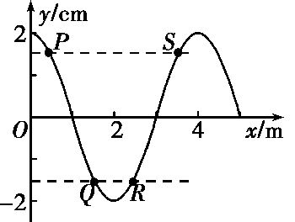
3．一列简谐横波沿x轴正方向传播，某一时刻的波形图如图所示，此时质点P、S跟质点Q、R的振动位移大小相等、方向相反。由图可知，在此后的任一时刻 ( )
A. 质点P和S的振动加速度大小和方向总相同
B. 质点P和Q的振动位移大小总相同、方向总相反
C. 质点P和S的振动速度大小和方向总相同
D. 质点P和R的振动加速度大小总相同、方向总相反

4. 如图所示是一列简谐波在t=0时的波形图，介质中的质点P沿y轴方向做简谐运动的表达式为y=10 sin 5πt cm。关于这列简谐波，下列说法中正确的是 ( )
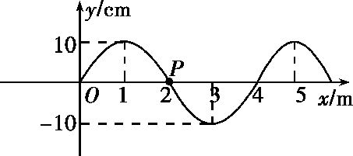
A. 这列简谐波的振幅为20 cm
B. 这列简谐波的周期为5.0 s
C. 这列简谐波在该介质中的传播速度为25 cm/s
D. 这列简谐波沿x轴正向传播

5. 一列简谐横波沿x轴负方向传播，图a是t=1 s时的波形图，图b是某振动质点的位移随时间变化的图像，则图b可能是图a中哪个质点的振动图像( )
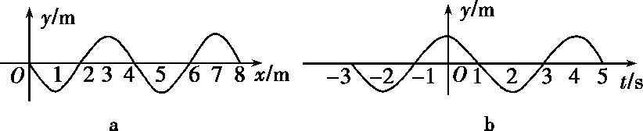
A. x=0处的质点
B. x=1 m处的质点
C. x=2 m处的质点
D. x=3 m处的质点

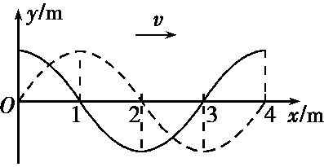
6. 如图所示，实线为一列沿x轴正方向传播的简谐横波在t=0时刻的波形，虚线是该波在t=0.20 s时刻的波形，则此列波的周期可能为 ( )
A. 0.16 s B. 0.20 s C. 0.32 s D. 0.40 s

